3.SINIF MATEMATİK DERSİ
ÇETELE, SIKLIK TABLOSU VE GRAFİK OLUŞTURMA

Adı:………………………………………………………
Soyadı:…………………………………………..
Sınıfı ve No:…………………………

ETKİNLİK-2

Bir otoparkta 35 otobüs, 42 otomobil ve 24 kamyon bulunmaktadır. Otoparktaki taşıtların çetele ve sıklık tablolarını aşağıya oluşturunuz.


Tablo:………………….……………………………………………

Otobüs

Otomobil

Kamyon

Tablo:……………..……….………………

Otobüs

Otomobil

Kamyon


Bir kümeste 27 tavuk, 19 hindi, 21 ördek ve 32 kaz bulunmaktadır. Kümesteki hayvanların çetele ve sıklık tablolarını aşağıya oluşturunuz.

Tablo:…………………………………………………………………

Tavuk

Hindi

Ördek

Kaz
Tablo:………………………….……

Tavuk

Hindi

Ördek

Kaz

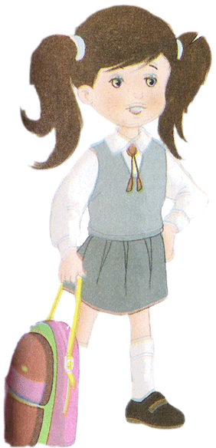
Bahçemizde 17 kayısı, 23 elma, 28 kiraz ve 16 vişne ağacı vardır. Bahçemizdeki ağaçların çetele ve sıklık tablolarını aşağıya oluşturunuz.
Tablo:…………………………………………………………………

Kayısı

Elma

Kiraz

Vişne
Tablo:………………………….……

Kayısı

Elma

Kiraz

Vişne

www.bizimsinifimiz.com Ahmet Cüneyt Yılmaz
3.SINIF MATEMATİK DERSİ
ÇETELE, SIKLIK TABLOSU VE GRAFİK OLUŞTURMA

Adı:…………………………………………………..
Soyadı:……………………………………….
Sınıfı ve No:……………………..

ETKİNLİK-2


Ata Berk sınıf arkadaşlarına en çok sevdikleri sporun ne olduğunu sormuştur. Aldığı cevaplara göre aşağıdaki grafiği hazırlamıştır.

Basketbol
Futbol | 
Voleybol
Hentbol | 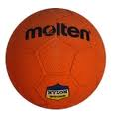


Sonra Ata Berk’in arkadaşı Murat bu grafiği başka bir şekilde oluşturabileceğini söylemiş ve birlikte aşağıdaki grafiği çizmişler.


Arkadaş sayısı
Yandaki grafik şekil grafiğidir. Grafiğin her bir sütununda ilgili spor dalıyla ilgili resimler vardır. Resimlerin sayısı bu sporu seven öğrencilerin sayısını verir. Buna göre;

Basketbol seven öğrenci sayısı:4
Futbol seven öğrenci sayısı: 7
Voleybol seven öğrenci sayısı:5
Hentbol seven öğrenci sayısı:3

Grafikle anlatılanları, çetele ve sıklık tablosu şeklinde de gösterebiliriz. Siz de aşağıdaki tabloya, oluşturduğumuz grafiğe uygun çetele tablosu çiziniz.
7
6
5
4
3
2
Tablo:………………………….……

Basketbol

Futbol

Voleybol

Hentbol
1
Basketbol Futbol Voleybol Hentbol
Sevilen Spor
Bu grafiğe bakarak aşağıdaki soruları cevaplayınız.
• Sınıfta en çok sevilen spor hangisidir? …………………..
• En az tercih edilen spor hangisidir? ……………………….
• Voleybol sevenler, hentbol sevenlerden
kaç öğrenci fazladır? ……………………………………………….
• Bu sınıfta toplam kaç öğrenci? ………………………………

